TRƯỜNG ĐẠI HỌC CÔNG THƯƠNG THÀNH PHỐ HỒ CHÍ MINH

**KHOA CÔNG NGHỆ THÔNG TIN**

**BÁO CÁO THỰC TẬP TỐT NGHIỆP**

**ỨNG DỤNG ĐẶT ĐỒ ĂN - FOOD ORDERING APP**

Giáo viên hướng dẫn: Nguyễn Văn Lễ

Sinh viên thực hiện: Nguyễn Ngọc Lâm

Mã sinh viên: 2001215906

Lớp:12DHTH08

TP. HỒ CHÍ MINH, THÁNG 11 NĂM 2024

TRƯỜNG ĐẠI HỌC CÔNG THƯƠNG THÀNH PHỐ HỒ CHÍ MINH

**KHOA CÔNG NGHỆ THÔNG TIN**

**BÁO CÁO THỰC TẬP TỐT NGHIỆP**

**ỨNG DỤNG ĐẶT ĐỒ ĂN - FOOD ORDERING APP**

**Giáo viên hướng dẫn:** Nguyễn Văn Lễ

**Sinh viên thực hiện:** Nguyễn Ngọc Lâm

**Mã sinh viên:** 2001215906

**Lớp:**12DHTH08

TP. HỒ CHÍ MINH, THÁNG 11 NĂM 2024

# LỜI CẢM ƠN

Lời đầu tiên, em xin trân trọng gửi lời cảm ơn chân thành nhất đến quý thầy cô khoa Công nghệ Thông tin trường Đại học Công Thương TP.HCM, đã cho em cơ hội được trải nghiệm, làm việc, thực tập để có thể hoàn thành học phần “Thực tập tốt nghiệp” trong bộ chương trình khung.

Tiếp theo, em xin gửi lời cảm ơn đến toàn thể các anh/chị trong Công ty cổ phần S3Corp nói chung và các anh/chị FG4 nói riêng đã tạo cho em cơ hội được học hỏi, thực tập tại công ty trong suốt khoảng thời gian 3 tháng. Đặc biệt em xin cảm ơn anh Nguyễn Bảo Chính - Project Manager và anh Trần Chí Thông – Business Analyst (Mentor) đã hướng dẫn, giúp đỡ và tạo điều kiện thuận lợi để em có thể hoàn thành được sản phẩm thực tập.

Nhận thấy kiến thức bản thân còn hạn chế nên trong quá trình thực tập còn gặp nhiều khó khăn sai sót, em rất mong nhận được những ý kiến đóng góp, bổ sung từ quý thầy cô trong Khoa, cũng như các anh/chị trong công ty S3Corp.

Sinh viên thực hiện

Nguyễn Ngọc Lâm

# NHẬN XÉT CỦA ĐƠN VỊ THỰC TẬP

**Nhận xét của người hướng dẫn và quản lý dự án:**

……………………………………………………………….………………………………..

……………………………………………………………….………………………………..

……………………………………………………………….………………………………..

……………………………………………………………….………………………………..

……………………………………………………………….………………………………..

……………………………………………………………….………………………………..

……………………………………………………………….………………………………..

……………………………………………………………….………………………………..

……………………………………………………………….………………………………..

……………………………………………………………….………………………………..

……………………………………………………………….………………………………..

……………………………………………………………….………………………………..

*........, Ngày ...... tháng..... năm......*

**Người Nhận Xét *Xác nhận của đơn vị thực tập***

(Ký và ghi rõ họ tên) (Đóng dấu,Ký, ghi rõ họ tên)

**Tổng Giám Đốc**

**Lê Vũ Linh**

Mục Lục

LỜI CẢM ƠN 1

NHẬN XÉT CỦA ĐƠN VỊ THỰC TẬP 2

CHƯƠNG 1: GIỚI THIỆU CHUNG ĐƠN VỊ THỰC TẬP 7

1.1: Thông tin về đơn vị thực tập 7

1.2: Thông tin về vị trí sinh viên tham gia thực tập 9

1.1.1: Giới thiệu về quá trình đào tạo sinh viên thực tập 9

1.1.2: Mô tả công việc 9

CHƯƠNG 2: NỘI DUNG QUÁ TRÌNH THỰC TẬP 10

2.1: Phân tích đánh giá tình hình thực tập 10

2.2: Ưu điểm và hạn chế của công việc 11

2.3: Tiến độ thực hiện công việc 12

2.3.1: Quá trình đào tạo 12

2.4: Sơ lược các kỹ thuật, công nghệ liên quan 56

CHƯƠNG 3: NHẬN XÉT, ĐÁNH GIÁ THỰC TRẠNG 57

3.1: Nhận xét, đánh giá thực trạng của quá trình làm việc 57

3.1.1: Thuận lợi 57

3.1.2: Khó Khăn 57

3.1.3: Định hướng cho tương lai 57

KẾT LUẬN 59

Tài Liệu Tham Khảo 61

**Mục Lục Hình Ảnh**

Hình 1.1 hình ảnh đạt giải của công ty 7

Hình 2.1 Quy trình làm việc của BA 12

Hình 2.2 độ vất vả làm bản mẫu 23

Hình 2.3 ví dụ wireframe 24

Hình 2.4 Low-fidelity vs High-fidelity wireframe 25

Hình 2.5 ví dụ mockup 26

Hình 2.6 Sự khác biệt của wireframe, mockup và prototype 27

Hình 2.7 giao diện figma 28

Hình 2.8 giao diện axure 29

Hình 2.9 giao diện Balsamiq 29

Hình 2.10 WBS FOOD ORDERING APP 31

Hình 2.11 WBS Project Planning Phase 31

Hình 2.12 WBS Requirements Analysis Phase 32

Hình 2.13 WBS Design and Development Phase 33

Hình 2.14 WBS Testing and Quality Assurance Phase 34

Hình 2.15 WBS Project Handover Phase 34

Hình 2.16 BPMN FOOD ORDERING APP 36

Hình 2.17 BPMN User Flow 1 36

Hình 2.18 BPMN User Flow 2 37

Hình 2.19 BPMN System Flow 37

Hình 2.20 BPMN Restaurant Flow 38

Hình 2.21 BPMN Driver Flow 38

Hình 2.22 WireFrame FOOD ORDERING APP 1 40

Hình 2.23 WireFrame FOOD ORDERING APP 2 40

Hình 2.24 WireFrame FOOD ORDERING APP 3 41

Hình 2.25 Mockup FOOD ORDERING APP 1 41

Hình 2.26 Mockup FOOD ORDERING APP 2 42

Hình 2.27 Mockup FOOD ORDERING APP 3 42

Hình 2.28 Mockup FOOD ORDERING APP 4 43

Hình 2.29 Mockup FOOD ORDERING APP 5 43

Hình 2.30 Jira Ticket Welcome Page 45

Hình 2.31 Jira Ticket Login Page 46

Hình 2.32 Jira Ticket Registration 47

Hình 2.33 Jira Ticket Authencation Email 48

Hình 2.34 Jira Ticket Forgot Password 49

Hình 2.35 Jira Ticket Reset Pass 50

Hình 2.36 Jira Ticket HomePage 51

Hình 2.37 UAT SCRIPTS Login Page 52

**Mục Lục Bảng Biểu**

Bảng 2.1 So Sánh SRS,BRD,FRS 14

## GIỚI THIỆU CHUNG ĐƠN VỊ THỰC TẬP

### Thông tin về đơn vị thực tập

Công ty Cổ phần S3 (S3Corp) được thành lập vào năm 2007 với mong muốn phục vụ khách hàng với chất lượng dịch vụ tốt nhất, mang lại giá trị và sự hài lòng cao nhất. S3Corp hoạt động trong lĩnh vực gia công phần mềm với các dịch vụ chính như: Phát triển ứng dụng và sản phẩm phần mềm trên nhiều lĩnh vực và nền tảng khác nhau; Phát triển ứng dụng di động, ứng dụng web, ứng dụng máy tính để bàn; Tư vấn giải pháp phần mềm; v.v... Với những nỗ lực không ngừng nghỉ, S3Corp đã được vinh danh tại Giải thưởng Sao Khuê 2024. Đây cũng là lần thứ sáu S3Corp nhận được danh hiệu danh giá này.

Hình 1.1 hình ảnh đạt giải của công ty

Cơ cấu tổ chức của S3Corp được chia thành 05 bộ phận, bao gồm: Bộ phận Phát triển Kinh doanh, Bộ phận Dự án, Bộ phận Tài chính - Kế toán, Bộ phận Hành chính Nhân sự, và Bộ phận IT. Mỗi bộ phận thực hiện các nhiệm vụ riêng biệt và hợp tác hỗ trợ lẫn nhau.

* **Bộ phận Phát triển Kinh doanh:** Đảm nhiệm các hoạt động kinh doanh, nghiên cứu và quản lý hồ sơ khách hàng, cũng như liên hệ và làm việc trực tiếp với khách hàng.
* **Bộ phận Dự án:** Do Quản lý dự án (Project Manager) lãnh đạo, chịu trách nhiệm tổ chức và triển khai toàn bộ các dự án của công ty.
* **Bộ phận Tài chính - Kế toán:** Đảm nhận trách nhiệm quản lý và giám sát tất cả các hoạt động tài chính của công ty.
* **Bộ phận Hành chính Nhân sự:** Chịu trách nhiệm quản lý hồ sơ nhân viên, tuyển dụng hàng năm và triển khai chương trình đào tạo cho nhân viên. Ngoài ra, bộ phận này còn quản lý cơ sở vật chất và tổ chức các hoạt động nội bộ hàng năm của công ty.
* **Bộ phận IT:** Hỗ trợ các công việc liên quan đến mạng nội bộ, tên miền, hosting, quản lý website và email nội bộ, cũng như giải quyết các vấn đề kỹ thuật và hỗ trợ các phòng ban khác về chuyên môn kỹ thuật.

Giải thưởng và Chứng chỉ trong 05 năm vừa qua:

* **2024:** Chứng nhận ISO/IEC 27001:2013 về Hệ thống Quản lý An Toàn Thông Tin
* **2023:** Sao Khuê 2023 – Lĩnh vực: Gia Công Phần Mềm
* **2022:** Sao Khuê 2022 – Lĩnh vực: Gia Công Phần Mềm
* **2021:** Sao Khuê 2021 – Lĩnh vực: Gia Công Phần Mềm
* **2019:** 50+10 Doanh nghiệp CNTT hàng đầu Việt Nam
* **2019:** Sao Khuê 2019 – Lĩnh vực: Gia Công Phần Mềm

Trong suốt 17 năm hoạt động, S3Corp đã nhận được sự tín nhiệm của khách hàng toàn cầu về chất lượng sản phẩm vượt trội và trình độ chuyên môn cao của đội ngũ các nhà phát triển phần mềm. Với hơn 350 dự án thực hiện thành công trên nhiều lĩnh vực như bảo mật thông tin, quảng cáo, giải trí, giáo dục, thương mại điện tử, tài chính, sức khỏe, v.v… S3Corp đã và đang đáp ứng được yêu cầu về chất lượng và được đánh giá rất cao từ khách hàng quốc tế và trong nước. Thị trường chính của S3Corp là các công ty, doanh nghiệp tại Bắc Mỹ (US, Canada) và APAC (Singapore, Australia, Malaysia, Korean, Japan).

Các lĩnh vực hoạt động của công ty:

* Phát triển phần mềm: Phát triển ứng dụng (gồm ứng dụng di động, ứng dụng trình duyệt, ứng dụng máy tính để bàn) và sản phẩm phần mềm với đa dạng lĩnh vực và nền tảng;
* Kiểm thử phần mềm: Cung cấp các giải pháp thích hợp về quản trị chất lượng, kiểm thử phần mềm (gồm kiểm thử thủ công và kiểm thử tự động);
* Dịch vụ hỗ trợ, bảo trì và quản trị hệ thống;
* Nghiên cứu và phát triển các sản phẩm ứng dụng công nghệ thông tin.

### Thông tin về vị trí sinh viên tham gia thực tập

#### Giới thiệu về quá trình đào tạo sinh viên thực tập

Công ty đào tạo và trao cơ hội phát triển nghề nghiệp dành cho sinh viên khối CNTT. Thực tập sinh được hướng dẫn và rèn luyện kỹ năng thông qua các buổi chia sẻ và các tài liệu về chuyên môn từ các anh/chị có nhiều kinh nghiệm. Được trao đổi, theo sát tiến độ làm việc và học tập để đảm bảo có được kiến thức chuyên môn cũng như kỹ năng làm việc trong dự án.

#### Mô tả công việc

* Vị trí ứng tuyển thực tập: Business Analyst (BA)
* Đối tượng là sinh viên có kiến thức và kỹ năng cơ bản về phân tích yêu cầu, kỹ năng tư duy logic, tự tìm hiểu các công nghệ và kiến thức mới. Trong quá trình thực tập, bạn sẽ được hướng dẫn và thực hành đầy đủ quy trình làm việc từ đầu đến cuối, mô phỏng như một công việc chính thức.
* Nghiên cứu và thực hành các nhiệm vụ của BA: Tìm hiểu và phân tích vai trò của một BA, các nhiệm vụ BA thường thực hiện trong dự án, và các công cụ hỗ trợ công việc.
* Lập tài liệu BRD (Business Requirements Document) và SRS (Software Requirements Specification) để làm rõ yêu cầu kinh doanh và yêu cầu kỹ thuật.
* Tìm hiểu về BPMN và mô hình hóa quy trình: Nắm vững cách sử dụng BPMN (Business Process Model and Notation) để vẽ quy trình nghiệp vụ, từ đó hỗ trợ các bên liên quan hiểu rõ hơn về luồng công việc.
* Sử dụng công cụ Balsamiq để vẽ các sketch giúp minh họa giao diện cơ bản của sản phẩm.
* Thiết kế wireframe và giao diện:Học cách sử dụng Figma để thiết kế wireframe, tạo khung giao diện cho sản phẩm và mô tả chức năng của từng thành phần.
* Quản lý công việc và giao tiếp nhóm: Tìm hiểu cách viết và quản lý ticket trên Jira để theo dõi các nhiệm vụ, lỗi và yêu cầu thay đổi của dự án.
* Viết UAT Scripts:Học cách viết kịch bản kiểm thử chấp nhận người dùng (User Acceptance Testing - UAT) để đảm bảo sản phẩm đáp ứng đầy đủ các yêu cầu và tiêu chuẩn ban đầu.
* Công cụ cần nắm vững:
  + Thiết kế và mô phỏng giao diện: Balsamiq và Figma để xây dựng giao diện mẫu cho dự án.
  + Quản lý và lập kế hoạch dự án: Jira để theo dõi tiến độ và phân công công việc

## NỘI DUNG QUÁ TRÌNH THỰC TẬP

### Phân tích đánh giá tình hình thực tập

**Business Analyst (BA)** đóng vai trò quan trọng trong quá trình phát triển sản phẩm, đảm bảo rằng các yêu cầu nghiệp vụ được phân tích và truyền đạt rõ ràng để đáp ứng nhu cầu của các bên liên quan. Công việc của BA không chỉ giới hạn ở việc ghi nhận yêu cầu mà còn bao gồm việc xác định các giải pháp tối ưu nhằm đáp ứng yêu cầu kinh doanh và đảm bảo tính nhất quán, liền mạch trong quá trình phát triển sản phẩm.

Trong thực tế, để một dự án có thể triển khai hiệu quả và đạt được kết quả mong đợi, BA cần phối hợp chặt chẽ với các thành viên trong nhóm phát triển, bao gồm Product Owner, Developers, và QA. BA đóng vai trò là cầu nối giữa khách hàng và đội ngũ kỹ thuật, đảm bảo các bên liên quan có cùng hiểu biết và hướng tới một mục tiêu chung.

Công việc của một Business Analyst cần phải:

* Xác định và phân tích yêu cầu nghiệp vụ: Làm việc trực tiếp với các bên liên quan để hiểu rõ nhu cầu và mục tiêu của dự án. BA sẽ đưa ra các giải pháp khả thi, tạo ra giá trị và cải thiện quy trình làm việc của khách hàng.
* Lập tài liệu yêu cầu: Xây dựng tài liệu BRD (Business Requirements Document) để ghi lại các yêu cầu của khách hàng và SRS (Software Requirements Specification) để mô tả chi tiết các yêu cầu kỹ thuật cho đội ngũ phát triển.
* Phân tích quy trình và mô hình hóa nghiệp vụ: Áp dụng BPMN (Business Process Model and Notation) để vẽ sơ đồ quy trình nghiệp vụ, giúp đội ngũ kỹ thuật và các bên liên quan hiểu rõ hơn về luồng công việc và các bước triển khai.
* Xây dựng và thiết kế giao diện mẫu (wireframe): Sử dụng công cụ Balsamiq để phác thảo các sketch và Figma để tạo wireframe, cung cấp một khung giao diện ban đầu để các bên liên quan có cái nhìn trực quan về sản phẩm.
* Quản lý yêu cầu và công việc trên Jira: Tạo và quản lý các ticket trên Jira để theo dõi tiến độ, xử lý yêu cầu thay đổi, lỗi và phân chia công việc cho các thành viên trong nhóm.
* Viết kịch bản kiểm thử chấp nhận người dùng (UAT Scripts): Soạn thảo kịch bản UAT để đảm bảo rằng sản phẩm đáp ứng đúng các yêu cầu ban đầu và người dùng có thể sử dụng một cách hiệu quả.
* Quản lý và bảo mật thông tin: Đảm bảo rằng các yêu cầu bảo mật thông tin được tuân thủ, dữ liệu được quản lý an toàn và đáp ứng các tiêu chuẩn bảo mật của dự án.

### Ưu điểm và hạn chế của công việc

Ưu điểm:

* Có cơ hội tiếp xúc đa dạng với các tài liệu, mô hình và công cụ mới trong lĩnh vực phân tích nghiệp vụ, bao gồm các công cụ quản lý yêu cầu, mô hình hóa quy trình và các nền tảng thiết kế giao diện.
* Được trải nghiệm thực tế toàn bộ vòng đời của dự án từ việc thu thập yêu cầu đến việc kiểm thử chấp nhận người dùng (UAT), giúp BA có cái nhìn sâu sắc về các bước phát triển sản phẩm và cách các yêu cầu ảnh hưởng đến hiệu quả và chất lượng của sản phẩm.
* Học hỏi về hiệu suất và tối ưu hóa quy trình làm việc, đảm bảo các yêu cầu nghiệp vụ được phân tích và thực thi một cách hợp lý để mang lại giá trị tốt nhất cho khách hàng.
* Mentor thân thiện và nhiệt huyết với các thực tập sinh hướng dẫn tận tình, giải quyết các thắc mắc và đem các trường hợp thực tế vào hướng dẫn cho các thực tập sinh.

Hạn chế:

* Khối lượng công việc lớn và phức tạp, vì BA đảm nhận nhiều nhiệm vụ, từ phân tích yêu cầu đến vẽ quy trình, thiết kế giao diện mẫu, viết tài liệu và đảm bảo chất lượng sản phẩm.
* Yêu cầu cao về kỹ năng giao tiếp và kỹ thuật, Để đảm bảo mọi yêu cầu được truyền đạt chính xác giữa các bên liên quan, BA cần có kỹ năng giao tiếp tốt và hiểu biết sâu về cả nghiệp vụ lẫn kỹ thuật, đôi khi là thách thức với thực tập sinh mới.

### Tiến độ thực hiện công việc

#### Quá trình đào tạo

##### Thực hiện tìm hiểu về vai trò của vị trí BA, các tài liệu của BA (SRS, BRD, FRS, USE CASE), tìm hiểu về User Stories, Acceptance Criteria và Scrum

**BA là gì ?**

Trong quá trình thực tập, em đã dành thời gian tìm hiểu chi tiết về vai trò của Business Analyst (BA), cũng như các tài liệu quan trọng mà một BA phải thực hiện như SRS, BRD, FRS. Em cũng tìm hiểu về User Stories, các tiêu chí chấp nhận (Acceptance Criteria) và cách triển khai quy trình Scrum trong dự án thực tế.

Vai trò của BA rất quan trọng trong việc tạo ra cầu nối giữa khách hàng và đội ngũ phát triển. Em nhận thấy rằng các tài liệu BRD, SRS, FRS giúp truyền đạt rõ ràng yêu cầu từ khách hàng đến đội ngũ kỹ thuật.

**Quy trình làm việc của BA**

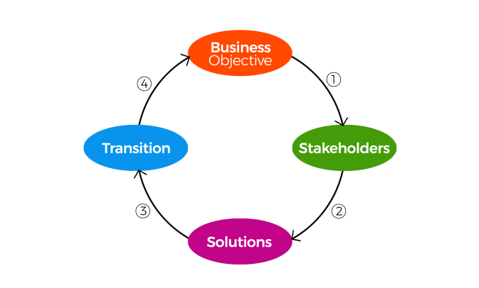

Hình 2.1 Quy trình làm việc của BA

Một Business Analyst (BA) thực hiện các công việc liên quan đến phân tích, thiết kế và triển khai giải pháp nhằm giải quyết các vấn đề mà doanh nghiệp đang gặp phải, với mục tiêu cải thiện hiệu quả kinh doanh và đáp ứng các yêu cầu của các bên liên quan.

Quy trình làm việc của BA có thể được chia thành bốn giai đoạn chính:

* Business Objective: BA xác định mục tiêu kinh doanh nhằm giải quyết các vấn đề của doanh nghiệp. Đây là kim chỉ nam cho toàn bộ quy trình phân tích và xây dựng giải pháp, đồng thời là cơ sở đánh giá hiệu quả của giải pháp.
* Stakeholders: BA làm việc với các bên liên quan như lãnh đạo, phòng ban, và người dùng cuối để thu thập yêu cầu cụ thể, đảm bảo hiểu rõ nhu cầu và mong muốn của các stakeholders.
* Solutions: BA thiết kế giải pháp phù hợp, không chỉ về phần mềm mà có thể là thay đổi quy trình, chính sách, hoặc đào tạo nhân viên, nhằm đáp ứng mục tiêu kinh doanh và giải quyết vấn đề bền vững.
* Transition: BA triển khai giải pháp, tích hợp các thay đổi để đạt trạng thái doanh nghiệp mong muốn. Mục tiêu là giải quyết các vấn đề ban đầu và tối ưu hiệu quả kinh doanh.

**Các tài liệu của BA (SRS, BRD, FRS)**

|  |  |  |  |  |  |  |  |
| --- | --- | --- | --- | --- | --- | --- | --- |
| Tiêu chí | |  | | --- | | **Business Requirements Document (BRD)** |  |  | | --- | |  | | Software Requirement Specifications (SRS)   |  | | --- | |  | | Functional Requirement Specifications (FRS)   |  | | --- | |  | |
| |  | | --- | |  |   Tên gọi khác | |  | | --- | | Tài liệu yêu cầu nghiệp vụ |  |  | | --- | |  | | |  | | --- | | Tài liệu yêu cầu phần mềm (PRD) và đặc tả yêu cầu hệ thống |  |  | | --- | |  | | |  | | --- | | Tài liệu đặc tả yêu cầu chức năng (FSD), Tài liệu đặc tả sản phẩm (PSD), Đặc tả chức năng (FS) |  |  | | --- | |  | |
| Người tạo   |  | | --- | |  | | |  | | --- | | Chuyên viên phân tích nghiệp vụ (BA) |  |  | | --- | |  | | |  | | --- | | Chuyên viên phân tích hệ thống (SA) hoặc Chuyên viên phân tích nghiệp vụ |  |  | | --- | |  | | |  | | --- | | Chuyên viên phân tích nghiệp vụ (BA)/hệ thống (SA) hoặc Trưởng nhóm triển khai |  |  | | --- | |  | |
| Nội Dung  Nội Dung | |  | | --- | | Các yêu cầu nghiệp vụ cấp cao và yêu cầu từ các Stakeholders |  |  | | --- | |  | | |  | | --- | | Yêu cầu chức năng chi tiết, yêu cầu phi chức năng và các trường hợp sử dụng |  |  | | --- | |  | | |  | | --- | | Các yêu cầu chức năng chi tiết, lưu đồ dữ liệu và sơ đồ UML |  |  | | --- | |  | |
| Người Sử Dụng | |  | | --- | | Quản lý cấp cao và cấp trung |  |  | | --- | |  | | |  | | --- | | Quản lý dự án, SME (chuyên gia trong lĩnh vực), trưởng nhóm kỹ thuật và triển khai |  |  | | --- | |  | | |  | | --- | | Trưởng nhóm kỹ thuật, đội phát triển và đội kiểm thử |  |  | | --- | |  | |
| Giai Đoạn Chuẩn Bị Tài Liệu | |  | | --- | | Giai đoạn khởi tạo |  |  | | --- | |  | | |  | | --- | | Giai đoạn lập kế hoạch |  |  | | --- | |  | | |  | | --- | | Giai đoạn lập kế hoạch |  |  | | --- | |  | |
| Trả Lời Cho Câu Hỏi nào | |  | | --- | | “Tại sao” các yêu cầu này được thực hiện |  |  | | --- | |  | | |  | | --- | | “Cái gì” cần được đáp ứng để thỏa mãn yêu cầu kinh doanh |  |  | | --- | |  | | |  | | --- | | “Như thế nào” hệ thống sẽ hoạt động để đáp ứng yêu cầu |  |  | | --- | |  | |
| Ví dụ   |  | | --- | |  | | |  | | --- | | Cải thiện hiệu quả công việc bằng cách theo dõi thời gian làm việc của nhân viên |  |  | | --- | |  | | |  | | --- | | Phần mềm sẽ bao gồm các module: Đăng nhập, Quản trị, Nhân viên và Báo cáo |  |  | | --- | |  | | Module đăng nhập sẽ bao gồm các trường: Nhập tên đăng nhập, Nhập mật khẩu, Nút gửi |

Bảng 2.1 So Sánh SRS,BRD,FRS

**User Stories, Acceptance Criteria và Scrum**

**User Stories:**

User Stories là một phương pháp để mô tả yêu cầu của người dùng đối với một hệ thống hoặc tính năng cụ thể từ góc nhìn của người dùng. User Stories giúp đội ngũ phát triển hiểu rõ mong muốn của người dùng và tập trung vào việc tạo ra giá trị thực sự cho người dùng cuối.

Cấu trúc của User Story thường bao gồm:

* Vai trò của người dùng (As a [type of user])
* Mục tiêu mà người dùng muốn đạt được (I want to [perform an action])
* Lợi ích mà mục tiêu đó mang lại cho người dùng (So that [desired outcome])

Ví dụ về User Story:

"As a customer, I want to receive notifications for order updates so that I can stay informed about my purchase status."

User Stories đóng vai trò quan trọng trong việc quản lý yêu cầu trong phương pháp Agile, vì chúng giúp các bên liên quan và đội phát triển cùng hiểu rõ mục tiêu của các tính năng.

**Acceptance Criteria:**

Acceptance Criteria là tập hợp các điều kiện hoặc yêu cầu phải được đáp ứng để một User Story có thể coi là hoàn thành và có thể chấp nhận được. Đây là thước đo để xác định xem sản phẩm hoặc tính năng có đáp ứng đúng yêu cầu của người dùng hay không.

Đặc điểm của Acceptance Criteria:

* Rõ ràng và dễ hiểu.
* Đưa ra các kịch bản cụ thể, ví dụ cho cách tính năng sẽ hoạt động.
* Được đội ngũ phát triển và các bên liên quan thống nhất trước khi phát triển.

Ví dụ về Acceptance Criteria cho User Story ở trên:

* Người dùng sẽ nhận được thông báo khi đơn hàng được chuyển đi.
* Thông báo phải hiển thị trạng thái hiện tại của đơn hàng.
* Người dùng có thể chọn tắt thông báo trong cài đặt tài khoản.

Acceptance Criteria giúp đội phát triển hiểu rõ cách thức mà một tính năng cần hoạt động và giúp đội kiểm thử xây dựng kịch bản kiểm thử chính xác để đảm bảo tính năng hoạt động đúng như mong đợi.

**Scrum:**

Scrum là một phương pháp quản lý dự án trong Agile, tập trung vào việc làm việc theo chu kỳ ngắn gọi là Sprints (thường kéo dài từ 1 đến 4 tuần). Scrum giúp cải thiện hiệu quả làm việc của nhóm và đảm bảo rằng sản phẩm được phát triển liên tục với sự phản hồi nhanh chóng từ người dùng.

Các thành phần chính trong Scrum:

* Scrum Team: Bao gồm Product Owner, Scrum Master, và Development Team.
  + Product Owner: Người quản lý yêu cầu sản phẩm, làm việc với các bên liên quan để xác định và sắp xếp thứ tự ưu tiên của các tính năng.
  + Scrum Master: Người đảm bảo rằng nhóm làm việc theo quy trình Scrum và giải quyết các trở ngại.
  + Development Team: Nhóm các thành viên phát triển sản phẩm.
* Sprints: Chu kỳ ngắn trong Scrum, mỗi Sprint là một đơn vị thời gian cố định, nơi nhóm hoàn thành một số lượng công việc nhất định.
* Sprint Planning: Cuộc họp để lập kế hoạch cho Sprint, xác định các User Stories sẽ được phát triển.
* Daily Standup: Cuộc họp ngắn hàng ngày (15 phút) để các thành viên trong nhóm cập nhật tiến độ và thảo luận các trở ngại.
* Sprint Review: Cuộc họp vào cuối Sprint để đánh giá và trình bày sản phẩm hoàn thành.
* Sprint Retrospective: Cuộc họp để đánh giá hiệu quả của Sprint và cải thiện quy trình làm việc cho Sprint tiếp theo.

##### Thực hiện viết tài liệu BRD và SRS với chủ đề FOOD ORDERING APP

Em đã tự tay xây dựng các tài liệu BRD và SRS cho dự án FOOD ORDERING APP. Trong BRD, em ghi lại các yêu cầu từ khách hàng, còn SRS là tài liệu mô tả chi tiết các yêu cầu kỹ thuật cho đội ngũ phát triển. Thông qua việc này, em có cơ hội hiểu rõ cách xây dựng và phát triển một sản phẩm phần mềm từ các yêu cầu ban đầu.

**Đề bài được đặt ra bởi mentor**

giả sử em nhận yêu cầu từ Project Manager rằng đang có khách hàng muốn phát triễn 1 dự án với các yêu cầu bên dưới

"Goal: To develop a simple mobile app that allows users to order food from nearby restaurants.

Business Objective: Enhance user experience when ordering food and increase revenue for partner restaurants.

Target Customers: Students, office workers, busy individuals.

Key Features: Restaurant search, menu viewing, order placement, online payment, order tracking.

Key Performance Indicators: Number of orders, revenue, customer satisfaction."

**Business Requirements Document (BRD) cho FOOD ORDERING APP**

Mục tiêu dự án: Xây dựng một FOOD ORDERING APP toàn diện, cho phép người dùng tìm kiếm, đặt món và thanh toán trực tuyến từ các nhà hàng xung quanh, đồng thời tối ưu hóa trải nghiệm người dùng và hỗ trợ các nhà hàng đối tác tăng trưởng doanh thu.

1. Các chức năng chính của ứng dụng đặt đồ ăn

Tìm kiếm và Khám phá Nhà hàng

* Tìm kiếm theo từ khóa: Cho phép người dùng tìm kiếm nhà hàng bằng từ khóa hoặc tên cụ thể.
* Tìm kiếm theo vị trí: Ứng dụng định vị nhà hàng gần vị trí của người dùng, cho phép họ khám phá những địa điểm ăn uống xung quanh.
* Bộ lọc tìm kiếm: Người dùng có thể lọc nhà hàng theo nhiều tiêu chí, như loại món ăn (như món Việt, món Âu), khoảng giá, đánh giá của người dùng, và khoảng cách.
* Đề xuất nhà hàng: Dựa trên lịch sử đặt món và sở thích, ứng dụng sẽ đề xuất các nhà hàng phù hợp với người dùng.

Xem Thực đơn và Thông tin chi tiết Nhà hàng

* Thông tin nhà hàng: Hiển thị thông tin cơ bản của nhà hàng, bao gồm tên, địa chỉ, giờ hoạt động, số điện thoại, đánh giá và hình ảnh.
* Xem thực đơn: Cung cấp hình ảnh, giá, và mô tả chi tiết cho từng món ăn, giúp người dùng dễ dàng đưa ra lựa chọn.
* Đánh giá và Nhận xét món ăn: Người dùng có thể xem các đánh giá của các khách hàng trước, cũng như số sao đánh giá cho từng món và nhà hàng.
* Combo và Khuyến mãi: Hiển thị các ưu đãi đặc biệt, món combo hoặc các chương trình giảm giá của nhà hàng (nếu có).

Đặt hàng và Tùy chỉnh Món ăn

* Tùy chỉnh món ăn: Cho phép người dùng thêm các yêu cầu đặc biệt (như ít cay, không hành, thêm topping) vào món ăn.
* Chọn số lượng món: Người dùng có thể chọn số lượng từng món và thêm vào giỏ hàng.
* Giỏ hàng: Hiển thị chi tiết các món đã chọn, số lượng và tổng giá tiền. Cho phép người dùng chỉnh sửa giỏ hàng trước khi thanh toán.

Thanh toán trực tuyến và Xác nhận Đơn hàng

* Phương thức thanh toán: Hỗ trợ nhiều phương thức thanh toán như thẻ tín dụng, ví điện tử, và COD (thanh toán khi nhận hàng).
* Xác nhận đơn hàng: Sau khi thanh toán thành công, hệ thống gửi thông báo xác nhận đơn hàng tới người dùng qua email, SMS, hoặc thông báo trên ứng dụng.
* Khuyến mãi và Mã giảm giá: Người dùng có thể nhập mã giảm giá khi thanh toán để nhận ưu đãi.

Theo dõi Đơn hàng và Trạng thái Giao hàng

* Theo dõi tiến trình đơn hàng: Người dùng có thể kiểm tra trạng thái đơn hàng, từ lúc nhận đơn, đang chuẩn bị, đang giao, đến khi hoàn thành.
* Định vị tài xế theo thời gian thực: Cung cấp tính năng theo dõi vị trí của tài xế khi đơn hàng đang được giao.
* Thông báo giao hàng: Gửi thông báo đến người dùng khi tài xế đang đến gần, đã đến nơi, và khi đơn hàng được giao thành công.

Quản lý tài khoản và Cài đặt Cá nhân

* Đăng ký và Đăng nhập: Cho phép người dùng đăng ký tài khoản mới hoặc đăng nhập bằng tài khoản email, Google, Facebook.
* Quản lý hồ sơ cá nhân: Người dùng có thể chỉnh sửa thông tin cá nhân như tên, số điện thoại, địa chỉ giao hàng, và ảnh đại diện.
* Lịch sử đơn hàng: Cho phép người dùng xem lại các đơn hàng đã đặt, với chi tiết từng món và đánh giá cho đơn hàng đó.
* Phương thức thanh toán ưu tiên: Lưu thông tin thanh toán để người dùng không phải nhập lại khi thanh toán cho các đơn hàng tiếp theo.
* Danh sách yêu thích: Người dùng có thể lưu các nhà hàng và món ăn ưa thích để đặt lại dễ dàng trong tương lai.

Đánh giá và Phản hồi

* Đánh giá nhà hàng và món ăn: Người dùng có thể đánh giá nhà hàng, tài xế và món ăn sau khi hoàn thành đơn hàng.
* Phản hồi về dịch vụ: Ứng dụng cung cấp kênh phản hồi để người dùng chia sẻ ý kiến về dịch vụ giao hàng và chất lượng món ăn, giúp nâng cao chất lượng dịch vụ.

Hỗ trợ khách hàng

* Liên hệ hỗ trợ: Người dùng có thể liên hệ với bộ phận chăm sóc khách hàng thông qua cuộc gọi, email, hoặc chat trực tuyến để được hỗ trợ về đơn hàng.
* Chính sách hoàn tiền và hủy đơn hàng: Cho phép người dùng yêu cầu hủy đơn hàng trong trường hợp chưa giao hàng, và nhận hoàn tiền theo chính sách của ứng dụng và nhà hàng.

2. Các chỉ số hiệu suất chính (KPIs)

* Số lượng đơn hàng: Đánh giá mức độ hoạt động và hiệu quả của ứng dụng.
* Doanh thu: Theo dõi tổng doanh thu, giúp đánh giá mức độ thành công của ứng dụng và đóng góp cho nhà hàng.
* Đánh giá mức độ hài lòng của khách hàng: Từ phản hồi người dùng để cải thiện trải nghiệm và dịch vụ.

3. Các yêu cầu giao diện người dùng

Giao diện người dùng: Phác thảo các wireframe và layout cơ bản của các trang chính, bao gồm trang tìm kiếm, thực đơn, giỏ hàng, thanh toán và theo dõi đơn hàng.

4. Các yêu cầu bảo mật

Bảo vệ thông tin người dùng và dữ liệu thanh toán bằng cách sử dụng mã hóa và các biện pháp bảo mật khác.

5. Phân phối công việc

Danh sách các thành viên tham gia và nhiệm vụ chi tiết cho từng giai đoạn phát triển, bao gồm phát triển, kiểm thử, và triển khai.

**Software Requirements Specification (SRS)**

Mục tiêu: SRS (Software Requirements Specification) là tài liệu cung cấp chi tiết các yêu cầu phần mềm dựa trên mục tiêu nghiệp vụ đã nêu trong BRD. Nó mô tả rõ ràng các yêu cầu chức năng và phi chức năng của ứng dụng.

Cấu trúc của SRS cho dự án "Ứng dụng đặt đồ ăn":

1. Giới thiệu

1.1 Mục tiêu:

Phát triển ứng dụng di động cho phép người dùng tìm kiếm, xem thực đơn, đặt đồ ăn và thanh toán trực tuyến từ các nhà hàng gần đó.

1.2 Phạm vi dự án:

Ứng dụng sẽ có sẵn cho cả hệ điều hành iOS và Android.

1.3 Các bên liên quan:

Người dùng cuối: Nhóm khách hàng mục tiêu, bao gồm sinh viên, nhân viên văn phòng, và những người bận rộn.

Nhà hàng đối tác: Các nhà hàng muốn tăng doanh thu bằng cách tiếp cận khách hàng qua nền tảng trực tuyến.

Nhóm phát triển: Bao gồm Project Manager, Business Analyst, nhà phát triển ứng dụng, nhóm kiểm thử.

2. Các yêu cầu chức năng

2.1 Tìm kiếm nhà hàng:

* Mô tả: Người dùng có thể tìm kiếm các nhà hàng dựa trên vị trí hoặc tên nhà hàng.
* Chức năng:
  + Người dùng có thể sử dụng công cụ tìm kiếm để tìm nhà hàng theo từ khóa.
  + Hỗ trợ lọc nhà hàng theo loại món ăn, giá cả, và đánh giá.

2.2 Xem thực đơn nhà hàng:

* Mô tả: Người dùng có thể xem thực đơn chi tiết của mỗi nhà hàng, bao gồm hình ảnh, giá và mô tả món ăn.
* Chức năng:
  + Xem danh sách các món ăn được hiển thị theo nhóm hoặc danh mục.
  + Tùy chọn chi tiết món ăn: Người dùng có thể xem mô tả chi tiết của từng món.

2.3 Quản lý giỏ hàng:

* Mô tả: Người dùng có thể thêm hoặc xóa món ăn trong giỏ hàng trước khi thanh toán.
* Chức năng:
  + Hiển thị danh sách món ăn trong giỏ hàng.
  + Cho phép người dùng cập nhật số lượng hoặc loại bỏ món ăn khỏi giỏ hàng.

2.4 Đặt hàng và Thanh toán trực tuyến:

* Mô tả: Người dùng có thể thanh toán trực tuyến thông qua thẻ tín dụng, thẻ ghi nợ hoặc ví điện tử.
* Chức năng:
  + Hỗ trợ các phương thức thanh toán an toàn, bao gồm mã hóa dữ liệu thanh toán.
  + Tính năng xác nhận đơn hàng qua email hoặc thông báo ứng dụng.

2.5 Theo dõi đơn hàng:

* Mô tả: Cung cấp khả năng theo dõi trạng thái đơn hàng, từ khi đặt đến khi giao hàng.
* Chức năng:
  + Hiển thị trạng thái hiện tại của đơn hàng (đã đặt, đang chuẩn bị, đang giao, đã giao).
  + Cho phép người dùng xem lịch sử đơn hàng đã hoàn thành.

3. Các yêu cầu phi chức năng

3.1 Khả năng mở rộng:

Ứng dụng phải có khả năng mở rộng để hỗ trợ số lượng người dùng lớn.

3.2 Hiệu suất:

Ứng dụng phải có thời gian phản hồi tối đa là 3 giây cho mỗi yêu cầu từ người dùng.

3.3 Khả năng tương thích:

Ứng dụng cần chạy tốt trên các thiết bị iOS và Android phổ biến.

3.4 Khả năng bảo mật:

Bảo vệ thông tin cá nhân và dữ liệu thanh toán của người dùng bằng mã hóa và các biện pháp bảo mật khác.

Tuân thủ các quy định về bảo mật dữ liệu và thanh toán trực tuyến.

4. Các ràng buộc

4.1 Tuân thủ luật pháp:

Ứng dụng phải tuân thủ các quy định pháp lý về bảo mật thông tin người dùng và thanh toán trực tuyến.

4.2 Tích hợp thanh toán:

Hệ thống cần hỗ trợ các nhà cung cấp thanh toán phổ biến (Visa, Mastercard, các ví điện tử như MoMo, ZaloPay) để đảm bảo trải nghiệm liền mạch.

5. Các tài liệu bổ sung

5.1 Wireframe và mockup:

Phác thảo các wireframe và bố cục cơ bản của các trang chính, bao gồm trang tìm kiếm, thực đơn, giỏ hàng, thanh toán và theo dõi đơn hàng.

5.2 Sơ đồ quy trình:

Sơ đồ BPMN mô tả các quy trình chính của ứng dụng, từ tìm kiếm đến đặt hàng và thanh toán.

**Kết Luận**

* Trong quá trình xây dựng tài liệu BRD và SRS cho FOOD ORDERING APP, em đã tập trung vào việc xác định và ghi nhận các yêu cầu nghiệp vụ cũng như yêu cầu kỹ thuật để đảm bảo tính nhất quán và đầy đủ trong thiết kế và phát triển sản phẩm. Thông qua BRD, các yêu cầu của khách hàng được chuyển thành các mục tiêu rõ ràng và các chức năng cần thiết để ứng dụng đáp ứng nhu cầu người dùng, tạo trải nghiệm thuận tiện khi tìm kiếm, đặt hàng, và thanh toán từ các nhà hàng gần đó.
* SRS đã giúp cụ thể hóa các yêu cầu nghiệp vụ này thành các yêu cầu kỹ thuật chi tiết, giúp đội ngũ phát triển có một hướng đi rõ ràng khi xây dựng các tính năng chính, từ tìm kiếm, quản lý giỏ hàng, thanh toán đến theo dõi đơn hàng. Đồng thời, SRS cũng đặt ra các yêu cầu phi chức năng, đảm bảo hiệu suất, bảo mật, khả năng mở rộng và tính tương thích của ứng dụng với các thiết bị khác nhau.
* Việc hoàn thành các tài liệu BRD và SRS không chỉ hỗ trợ dự án đi đúng hướng mà còn đảm bảo rằng sản phẩm cuối cùng sẽ đáp ứng đầy đủ mong đợi của khách hàng và người dùng. Đây là một bước quan trọng trong việc xây dựng phần mềm chất lượng cao và cung cấp giá trị bền vững cho các bên liên quan. Qua dự án này, em đã hiểu sâu hơn về cách chuyển đổi yêu cầu của khách hàng thành những mô tả kỹ thuật chi tiết và đã học hỏi được nhiều về cách triển khai một dự án phần mềm từ ý tưởng đến sản phẩm hoàn chỉnh.

##### Thực hiện tìm hiểu về wireframe, mockup, prototype and tools (Figma, Axure, Balsamiq)

Trong ngành thiết kế giao diện người dùng và trải nghiệm người dùng (UI/UX), quá trình thiết kế thường được chia thành nhiều giai đoạn khác nhau để từng bước phát triển ý tưởng từ những phác thảo sơ bộ cho đến sản phẩm cuối cùng. Các giai đoạn này bao gồm: **wireframe** (khung dây), **mockup** (mô phỏng giao diện), và **prototype** (nguyên mẫu). Mỗi giai đoạn đều có mục đích riêng, với mức độ chi tiết và khả năng tương tác khác nhau. Để thực hiện các bước này một cách hiệu quả, nhiều công cụ hỗ trợ thiết kế UI/UX đã được phát triển như Figma, Axure, và Balsamiq. Việc lựa chọn công cụ phù hợp cho từng giai đoạn giúp tối ưu hóa quy trình thiết kế và đảm bảo sản phẩm cuối cùng đáp ứng được nhu cầu của người dùng.

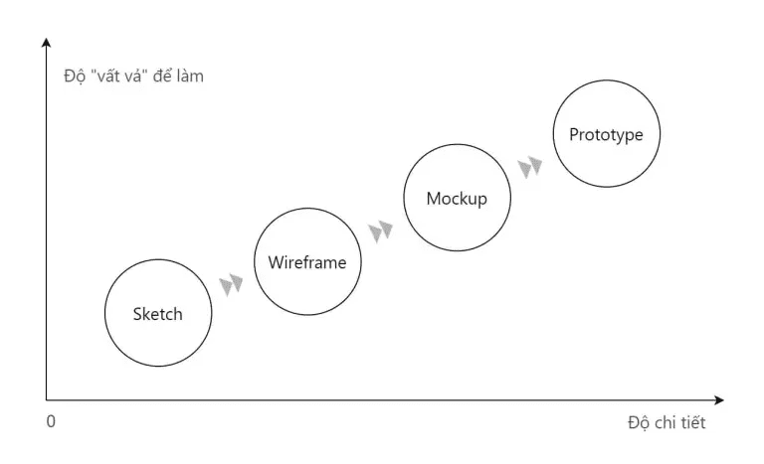

Hình 2.2 độ vất vả làm bản mẫu

**Wireframe là gì?**

Wireframe là một công cụ trực quan quan trọng trong thiết kế web, dùng để xây dựng cấu trúc cơ bản cho giao diện người dùng (UI) ở cấp độ bố cục và chức năng mà không cần chi tiết đồ họa. Được xem là “khung xương” của trang web, wireframe là bản phác thảo trắng đen giúp bố trí các phần tử như nội dung, hình ảnh, nút bấm, và các khu vực điều hướng. Điều này giúp đội ngũ phát triển, gồm các designer, developer, và product manager, dễ dàng giao tiếp và thống nhất ý tưởng.

Wireframe không phải là bản thiết kế hoàn chỉnh, mà là một bản phác thảo sơ bộ có thể dễ dàng thay đổi khi cần thiết. Khi hoàn thành, wireframe cho phép nhóm dự án xem xét tổng quan bố cục của trang web và là bước đầu tiên giúp định hình giao diện sản phẩm trước khi đi vào thiết kế chi tiết và lập trình.

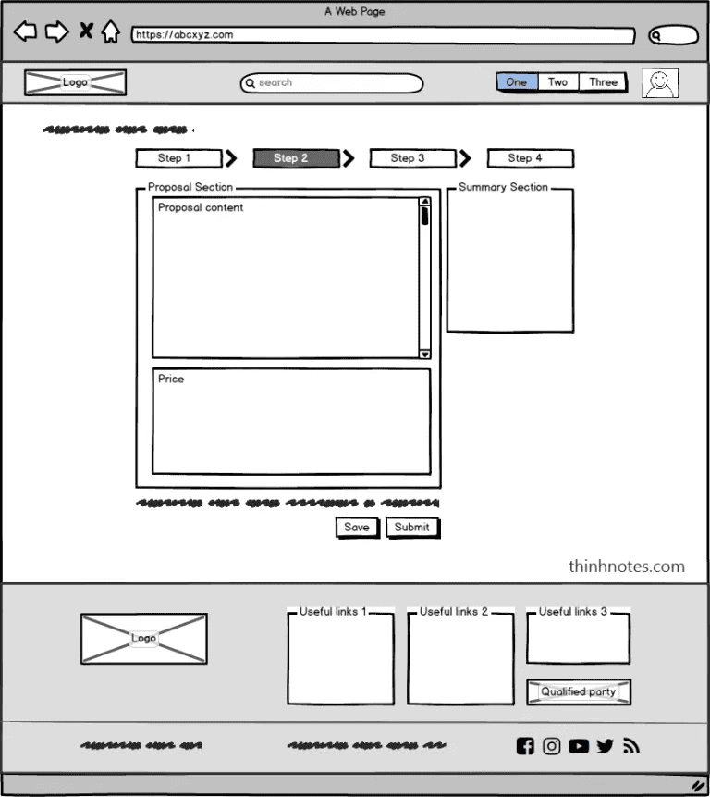

Hình 2.3 ví dụ wireframe

Các Yếu Tố Phân Biệt và Mục Đích Sử Dụng Wireframe:

* Mục đích của wireframe: Wireframe cung cấp một cái nhìn trực quan ban đầu về cấu trúc trang web, giúp các bên liên quan dễ dàng đồng ý về bố cục trước khi đi vào giai đoạn sáng tạo chi tiết.
* Tính năng của wireframe: Wireframe chỉ chứa các yếu tố đơn giản, không có màu sắc, kiểu chữ, hay các chi tiết đồ họa. Mục tiêu là giúp các bên liên quan nắm bắt rõ ràng vị trí và vai trò của các thành phần trên giao diện.

Wireframe thường được chia thành hai loại chính:

* Low-fidelity wireframe (Wireframe độ chi tiết thấp): Đơn giản hóa thiết kế bằng cách tập trung vào cấu trúc tổng quan, chỉ định vị trí của các thành phần chính.
* High-fidelity wireframe (Wireframe độ chi tiết cao): Bao gồm nhiều chi tiết hơn về kích thước và khoảng cách giữa các phần tử, đôi khi có thêm một số chi tiết đồ họa cơ bản.

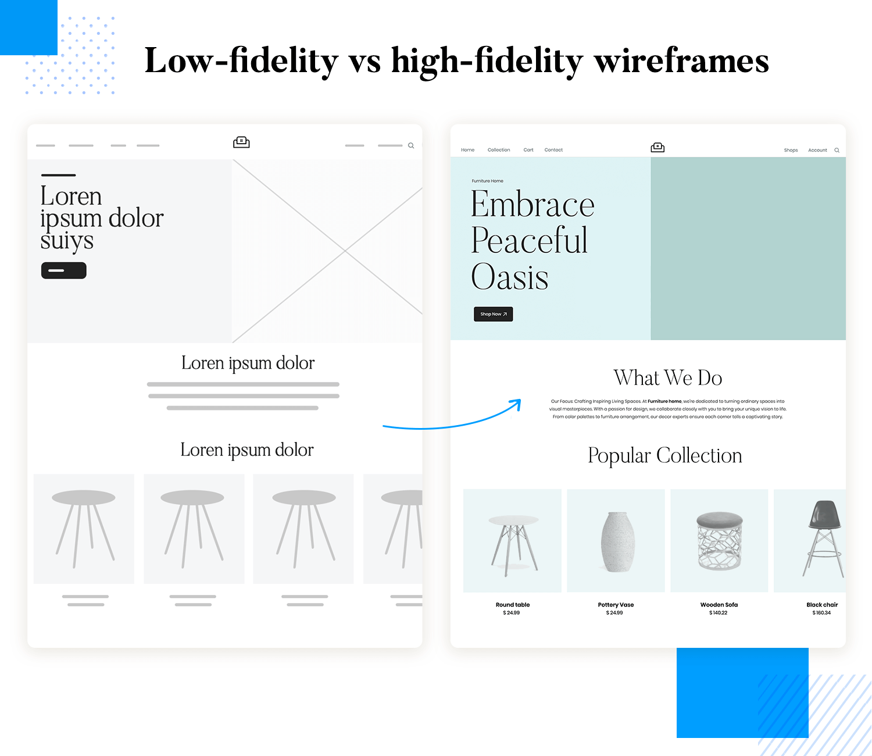

Hình 2.4 Low-fidelity vs High-fidelity wireframe

**Mockup là gì?**

Trong lĩnh vực thiết kế, **mockup** là một công cụ trực quan mạnh mẽ, giúp các nhà thiết kế truyền đạt ý tưởng thiết kế một cách cụ thể và sinh động. Mockup thường được dùng để mô phỏng sản phẩm ở dạng gần giống với thực tế, bao gồm các yếu tố như bố cục, cách phối màu, kiểu chữ, và các yếu tố giao diện khác. Bằng cách này, mockup giúp cung cấp cái nhìn tổng quát về sản phẩm cuối cùng, làm cho ý tưởng trừu tượng trở nên hữu hình và dễ hiểu hơn.

Mockup đóng vai trò như cầu nối giữa ý tưởng thiết kế và sản phẩm cuối cùng, giúp các bên liên quan (bao gồm nhà thiết kế, khách hàng, và nhà phát triển) có cái nhìn trực quan hơn về kết quả mong đợi và đưa ra phản hồi sớm trong quá trình thiết kế.

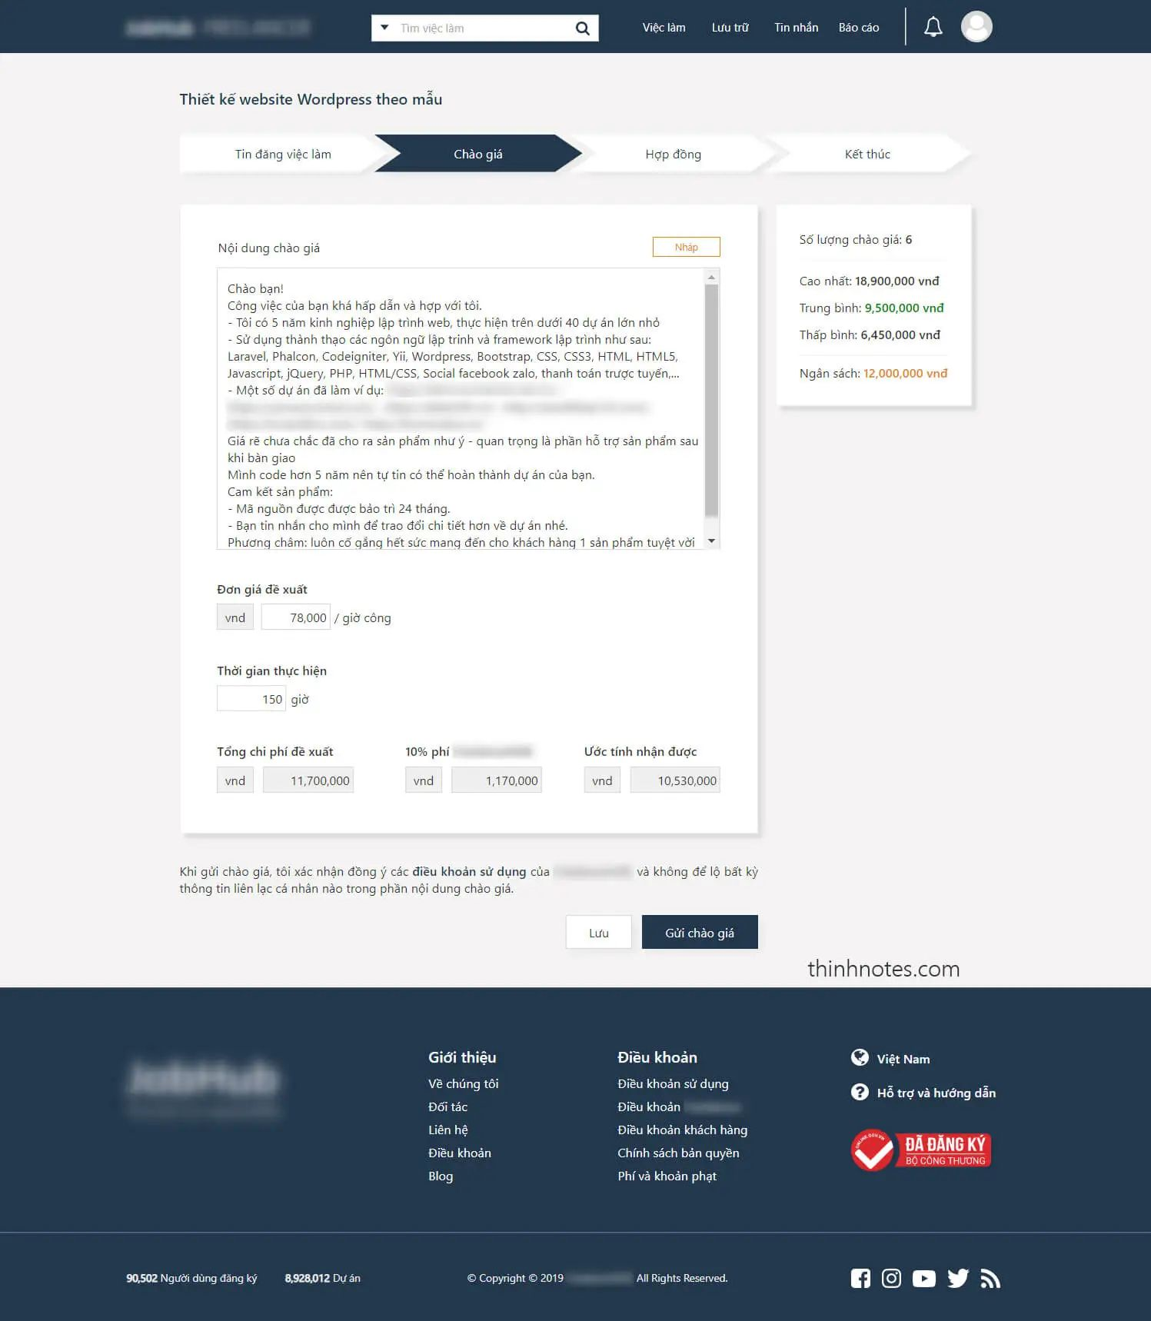

Hình 2.5 ví dụ mockup

Mục đích của Mockup: Mockup được tạo ra nhằm:

* Thu hẹp khoảng cách giữa ý tưởng và hình ảnh thực tế: Mockup giúp thể hiện ý tưởng thiết kế dưới dạng hình ảnh rõ ràng, hỗ trợ các bên liên quan hiểu được mục tiêu thiết kế.
* Tạo điều kiện thảo luận và hợp tác: Mockup đóng vai trò là ngôn ngữ chung, giúp các thành viên trong nhóm, khách hàng, và nhà phát triển dễ dàng hiểu và trao đổi ý tưởng với nhau.
* Tăng tính sáng tạo và hiệu quả ra quyết định: Mockup thúc đẩy sáng tạo và đơn giản hóa quá trình ra quyết định bằng cách cung cấp một hình ảnh trực quan rõ ràng về thiết kế.

**Prototype là gì?**

Trong phát triển phần mềm, **Prototype** là một mẫu thử nghiệm ban đầu của sản phẩm hoặc một chức năng trong sản phẩm. Mục đích của Prototype là giúp khách hàng và người dùng trực tiếp tương tác với sản phẩm ở giai đoạn sớm, từ đó có cái nhìn trực quan về cách thức hoạt động của sản phẩm hoàn thiện trong tương lai. Việc tạo Prototype không chỉ giúp nhóm phát triển hiểu rõ yêu cầu của khách hàng mà còn giúp khách hàng hình dung rõ hơn về giao diện và các chức năng mà sản phẩm cuối cùng sẽ có.

Thông thường, Prototype được xây dựng trong quá trình lấy yêu cầu từ khách hàng và đóng vai trò xác nhận trực quan (confirm) ý tưởng thiết kế, đặc biệt là về UI/UX. Prototype cho phép người dùng tương tác trực tiếp với các yếu tố giao diện như nhấn nút, kéo thả, mở popup… Tuy nhiên, Prototype không nhất thiết phải thể hiện đầy đủ các chức năng và nghiệp vụ kinh doanh.

**Sự khác biệt của wireframe, mockup và prototype**

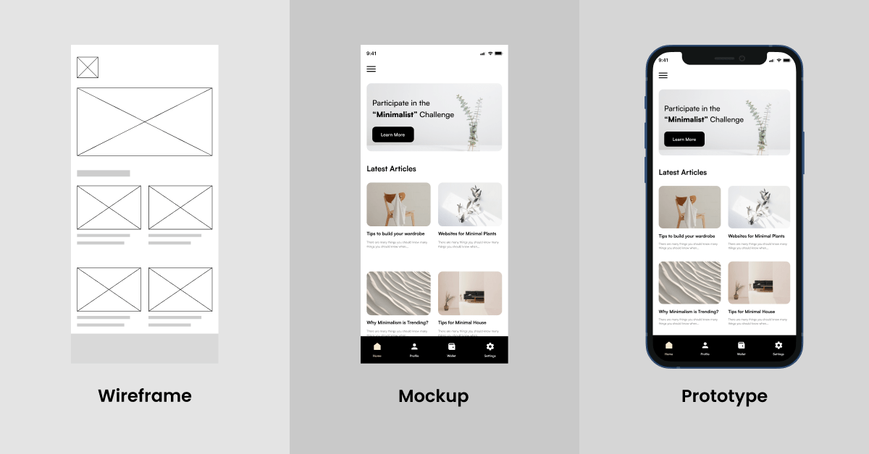

Hình 2.6 Sự khác biệt của wireframe, mockup và prototype

Wireframe, mockup, và prototype là ba giai đoạn quan trọng trong quá trình thiết kế sản phẩm. **Wireframe** là bản phác thảo sơ bộ thể hiện cấu trúc và bố cục, không có chi tiết về màu sắc hay hình ảnh, giúp xác định vị trí các thành phần giao diện. **Mockup** là phiên bản phát triển từ wireframe, thể hiện đầy đủ màu sắc, font chữ và hình ảnh để cung cấp cái nhìn trực quan gần với sản phẩm cuối cùng nhưng không có tính năng tương tác. **Prototype** là mẫu thử có thể tương tác, cho phép người dùng trải nghiệm các chức năng, giúp kiểm thử UX trước khi phát triển chính thức.

**Các phần mềm hỗ trợ (Figma, Axure, Balsamiq)**

Figma:  
Figma là một trong những công cụ thiết kế UI/UX phổ biến nhất hiện nay, cho phép làm việc nhóm trực tuyến hiệu quả. Figma hỗ trợ đầy đủ các chức năng để tạo wireframe, mockup, và prototype với khả năng chỉnh sửa đồng thời bởi nhiều người dùng. Với tính năng thiết kế vector mạnh mẽ và khả năng tạo prototype tương tác, Figma giúp các nhóm thiết kế có thể cộng tác và xem xét phản hồi ngay lập tức, phù hợp cho các dự án đòi hỏi sự phối hợp và linh hoạt cao.

Hình 2.7 giao diện figma

Axure:  
Axure là một công cụ chuyên biệt cho việc tạo prototype phức tạp, đặc biệt phù hợp với các dự án cần khả năng tương tác cao. Axure cho phép người dùng tạo ra các mẫu thử với nhiều yếu tố động và chi tiết, cung cấp trải nghiệm UX gần giống sản phẩm thực tế. Với khả năng xây dựng các prototype chi tiết, Axure giúp kiểm thử và đánh giá UX một cách chính xác, rất thích hợp cho các dự án lớn và phức tạp.

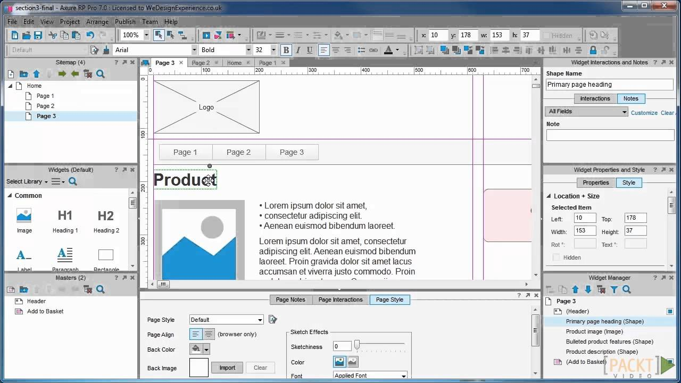

Hình 2.8 giao diện axure

Balsamiq:  
Balsamiq là công cụ thiết kế wireframe đơn giản và nhanh chóng với phong cách phác thảo, giúp lên ý tưởng ban đầu mà không bị phân tâm bởi các chi tiết thiết kế. Được thiết kế để tối ưu cho các wireframe dạng phác thảo tay, Balsamiq rất phù hợp trong giai đoạn lên ý tưởng và cấu trúc tổng quan của sản phẩm. Công cụ này giúp đội ngũ thiết kế tập trung vào bố cục và sắp xếp các thành phần chính, phù hợp với các dự án đang trong giai đoạn khởi tạo ý tưởng.

Hình 2.9 giao diện Balsamiq

##### Thực hiện tìm hiểu về WBS và vẽ ra flowchart WBS

Work Breakdown Structure (WBS) là một phương pháp phân chia công việc trong dự án thành các phần nhỏ hơn, có cấu trúc rõ ràng. WBS giúp tổ chức và xác định các nhiệm vụ cần thiết để hoàn thành dự án bằng cách chia dự án thành các gói công việc (work packages). Điều này giúp dễ dàng quản lý, phân bổ nguồn lực, theo dõi tiến độ và đảm bảo tất cả các công việc đều được hoàn thành theo kế hoạch.

Lợi ích của WBS

* Phân chia công việc rõ ràng: WBS tạo ra một hệ thống phân cấp, giúp nhóm dự án và các bên liên quan hiểu rõ hơn về các nhiệm vụ và trách nhiệm cụ thể.
* Giúp quản lý tiến độ: Bằng cách phân nhỏ các nhiệm vụ, WBS giúp theo dõi tiến độ dễ dàng và nhanh chóng xác định các vấn đề nếu có.
* Hỗ trợ quản lý tài nguyên: WBS giúp xác định rõ nguồn lực cần thiết cho từng giai đoạn, tránh tình trạng thiếu hụt hoặc lãng phí nguồn lực.

Cấu trúc WBS

WBS thường được xây dựng theo cấu trúc phân cấp. Dự án sẽ được chia thành các thành phần chính, và mỗi thành phần này lại được phân chia nhỏ hơn thành các nhiệm vụ hoặc gói công việc cụ thể. Thông thường, cấu trúc WBS gồm 3-4 cấp:

* Cấp 1: Dự án tổng thể.
* Cấp 2: Các giai đoạn lớn hoặc phần chính của dự án.
* Cấp 3: Các công việc cụ thể trong từng giai đoạn lớn.
* Cấp 4 (nếu cần): Các nhiệm vụ chi tiết hơn trong từng công việc.

**Flowchart WBS cho FOOD ORDERING APP**

**Cấu trúc của Work Breakdown Structure (WBS)**

1. Food Ordering App

Đây là cấp cao nhất trong sơ đồ WBS và đại diện cho toàn bộ dự án. Tất cả các công việc, giai đoạn và nhiệm vụ đều xuất phát từ mục tiêu tổng thể của dự án này.

2. Các Giai đoạn Chính của Dự án (Level 2)

Mỗi giai đoạn chính dưới đây là một nhánh chính của WBS, thể hiện các phần chính của dự án mà cần hoàn thành. Các giai đoạn này bao gồm:

* Project Planning (Khởi tạo dự án)
* Requirements Analysis (Phân tích yêu cầu)
* Design and Development (Thiết kế và Phát triển)
* Testing and Quality Assurance (Kiểm thử và Đảm bảo chất lượng)
* Project Handover (Bàn giao dự án)

Hình 2.10 WBS FOOD ORDERING APP

Giai đoạn 1: Project Planning (Khởi tạo dự án)

* Gather Requirements from Client: Thu thập các yêu cầu sơ bộ, ghi lại mục tiêu kinh doanh và phạm vi dự án, tổ chức cuộc họp đầu tiên với khách hàng để làm rõ yêu cầu.
* Finalize Outsourcing Contract: Đàm phán và ký hợp đồng thuê ngoài, xây dựng lịch trình chi tiết với các mốc quan trọng.
* Create Project Plan:Xác định vai trò và trách nhiệm nhóm, nhận diện các yếu tố phụ thuộc và rủi ro, lập kế hoạch nguồn lực.
* Develop Project Charter: Soạn thảo tài liệu dự án với mục tiêu và các bên liên quan, xin phê duyệt từ khách hàng.
* Approval and Finalization of Plan: Xem xét kế hoạch với khách hàng, điều chỉnh theo phản hồi, nhận phê duyệt cuối cùng từ khách hàng.

Hình 2.11 WBS Project Planning Phase

Giai đoạn 2: Requirements Analysis (Phân tích yêu cầu)

* Gather and Analyze Business Requirements: Thu thập yêu cầu qua các buổi họp, ghi chép yêu cầu chức năng và phi chức năng, tạo sơ đồ use case.
* Develop Business Requirements Document (BRD): Soạn thảo, xem xét và phê duyệt tài liệu BRD với khách hàng.
* Develop Software Requirements Specification (SRS): Chuyển yêu cầu kinh doanh thành thông số kỹ thuật, phát triển yêu cầu chức năng, tạo BPMN, wireframes, và mockups, trình bày tài liệu cho các bên liên quan để phê duyệt.

Hình 2.12 WBS Requirements Analysis Phase

Giai đoạn 3: Design and Development (Thiết kế và Phát triển)

* **Design Application Architecture** - Thực hiện thiết kế UI/UX để tối ưu trải nghiệm người dùng, xây dựng cấu trúc cơ sở dữ liệu và hệ thống, hoàn thiện bản thiết kế và xin phê duyệt từ khách hàng.
* **Set Up Development Environment** - Thiết lập hệ thống kiểm soát phiên bản (như Git), cấu hình máy chủ và công cụ, thiết lập pipeline CI/CD để tự động hóa xây dựng và triển khai.
* **Core Feature Development** - Phát triển các tính năng chính như quản lý tài khoản người dùng, tìm kiếm và hiển thị danh sách nhà hàng, xem thực đơn, quản lý địa chỉ giao hàng và giỏ hàng, đặt hàng và theo dõi đơn, đánh giá và phản hồi, chia sẻ thông tin, và hỗ trợ khách hàng. A diagram of a software development

  Description automatically generated

Hình 2.13 WBS Design and Development Phase

Giai đoạn 4: Testing and Quality Assurance (Kiểm thử và Đảm bảo chất lượng)

* Unit Testing - Kiểm thử các đơn vị hoặc thành phần nhỏ của ứng dụng để đảm bảo chúng hoạt động đúng.
* Test Interactions between Components - Kiểm tra sự tương tác giữa các thành phần của hệ thống (frontend, backend, và cơ sở dữ liệu) để đảm bảo các phần hoạt động mượt mà khi kết hợp.
* User Acceptance Testing (UAT) - Thực hiện kiểm thử chấp nhận người dùng để đảm bảo ứng dụng đáp ứng yêu cầu của khách hàng và người dùng cuối.
* Bug Fixing and Issue Resolution - Sửa lỗi và giải quyết các vấn đề phát sinh trong quá trình kiểm thử để đảm bảo hệ thống hoạt động ổn định và đúng yêu cầu.

Hình 2.14 WBS Testing and Quality Assurance Phase

Giai đoạn 5: Project Handover (Bàn giao dự án):

* Deploy to Production Environment - Hoàn tất kế hoạch triển khai và phối hợp với nhà cung cấp dịch vụ lưu trữ để triển khai ứng dụng lên máy chủ sản xuất.
* Deliver Technical Documentation and User Guides - Cung cấp tài liệu kỹ thuật chi tiết cho các nhà phát triển và người dùng, bàn giao mã nguồn và tài sản của dự án.
* Training and Software Support - Đào tạo cho người dùng cuối hoặc quản trị viên, cung cấp hỗ trợ kỹ thuật ban đầu trong thời gian bảo hành.

Hình 2.15 WBS Project Handover Phase

##### Thực hiện tìm hiểu về BPMN và vẽ ra flowchart về chủ đề FOOD ORDERING APP

Business Process Model and Notation (BPMN) là một chuẩn để mô tả các quy trình nghiệp vụ bằng cách sử dụng sơ đồ, giúp thể hiện các bước trong quy trình một cách trực quan và dễ hiểu. BPMN được sử dụng phổ biến trong quản lý quy trình doanh nghiệp vì nó cung cấp một ngôn ngữ chuẩn để các bên liên quan như nhà quản lý, nhà phát triển, và người dùng có thể hiểu và theo dõi quy trình. BPMN giúp cải thiện hiệu quả hoạt động, giảm thiểu sai sót và tối ưu hóa quy trình.

Các thành phần chính của BPMN

* Flow Objects (Các đối tượng dòng):
  + Event (Sự kiện): Điều gì đó xảy ra trong quy trình (ví dụ: sự kiện bắt đầu, sự kiện kết thúc).
  + Activity (Hoạt động): Công việc cụ thể hoặc nhiệm vụ cần thực hiện trong quy trình.
  + Gateway (Cổng): Điểm quyết định, nơi quy trình có thể đi theo nhiều hướng dựa trên điều kiện nhất định.
  + Connecting Objects (Các đối tượng kết nối):
  + Sequence Flow (Dòng tuần tự): Liên kết giữa các bước theo thứ tự thực hiện.
  + Message Flow (Dòng tin nhắn): Liên kết giữa các thực thể khác nhau hoặc quy trình con để trao đổi thông tin.
* Swimlanes (Các làn bơi):
  + Pool (Hồ bơi): Đại diện cho một thực thể lớn, chẳng hạn như một công ty hoặc tổ chức.
  + Lane (Làn bơi): Đại diện cho các phòng ban hoặc cá nhân thực hiện các hoạt động trong quy trình.
* Artifacts (Các yếu tố bổ sung):
  + Data Objects (Đối tượng dữ liệu): Thể hiện dữ liệu liên quan đến quy trình.
  + Groups và Annotations: Dùng để nhóm các phần tử và thêm chú thích giúp hiểu rõ quy trình hơn.

**BPMN cho FOOD ORDERING APP**

Hình 2.16 BPMN FOOD ORDERING APP

Quy trình Hoạt động của Sơ đồ BPMN flow đặt đồ ăn trong FOOD ORDERING APP Online

quy trình của Khách hàng (Customer)

* Đăng nhập: Khách hàng đăng nhập vào ứng dụng để bắt đầu sử dụng dịch vụ.
* Thêm món vào giỏ hàng: Khách hàng chọn món ăn và thêm vào giỏ hàng.
* Đặt hàng: Sau khi hoàn tất việc chọn món, khách hàng tiến hành đặt hàng.
* Chọn địa chỉ và thanh toán: Khách hàng chọn địa chỉ giao hàng và thực hiện thanh toán qua hệ thống.
* Xác nhận đơn hàng: Sau khi thanh toán thành công, khách hàng xác nhận đơn hàng và có thể theo dõi tình trạng đơn hàng từ trạng thái chờ xử lý đến giao hàng.
* Liên hệ hỗ trợ hoặc hủy đơn hàng: Nếu cần hỗ trợ thêm hoặc muốn hủy đơn hàng, khách hàng có thể liên hệ với bộ phận hỗ trợ khách hàng qua ứng dụng.

Hình 2.17 BPMN User Flow 1

Hình 2.18 BPMN User Flow 2

quy trình của Hệ thống (System)

* Xử lý thanh toán và xác nhận đơn hàng: Hệ thống sẽ xử lý các thanh toán từ khách hàng và xác nhận đơn hàng.
* Gửi thông báo đến nhà hàng và tài xế: Khi đơn hàng đã được xác nhận, hệ thống thông báo đến nhà hàng để chuẩn bị món ăn và gửi yêu cầu giao hàng đến tài xế khi món ăn sẵn sàng.
* Cập nhật tình trạng đơn hàng: Hệ thống liên tục cập nhật trạng thái đơn hàng và gửi thông báo đến khách hàng, nhà hàng và tài xế để đảm bảo mọi người đều nắm được tiến trình.

Hình 2.19 BPMN System Flow

quy trình của Nhà hàng (Restaurant)

* Nhận đơn hàng và chuẩn bị món ăn: Sau khi nhận được đơn hàng từ hệ thống, nhà hàng bắt đầu chuẩn bị món ăn theo yêu cầu.
* Xác nhận và gửi yêu cầu giao hàng: Khi món ăn đã sẵn sàng, nhà hàng xác nhận với hệ thống và gửi yêu cầu giao hàng đến tài xế.

Hình 2.20 BPMN Restaurant Flow

quy trình của Tài xế (Driver)

* Nhận yêu cầu giao hàng: Tài xế nhận thông báo từ hệ thống hoặc nhà hàng để lấy món ăn và thực hiện giao hàng.
* Xác nhận nhận đơn và giao món ăn: Tài xế xác nhận đơn và tiến hành giao món ăn đến địa chỉ của khách hàng.
* Cập nhật trạng thái hoàn thành đơn hàng: Sau khi giao hàng thành công, tài xế cập nhật trạng thái đơn hàng là hoàn thành trên hệ thống.

Hình 2.21 BPMN Driver Flow

##### Thực hiện vẽ ra wireframe của FOOD ORDERING APP trên figma nền tảng mobile

Wireframe dưới đây bao gồm các trang chính cần thiết cho quy trình đặt đồ ăn online, từ đăng nhập, tìm kiếm nhà hàng, lựa chọn món ăn, đến thanh toán và theo dõi đơn hàng. Thiết kế wireframe tập trung vào bố cục và cấu trúc các thành phần để đảm bảo tính tiện dụng và đơn giản trong trải nghiệm người dùng.

**Các Trang Chính trong Wireframe**

* Login Page (Trang Đăng Nhập): Trang đăng nhập cho phép người dùng nhập email và mật khẩu để truy cập vào tài khoản của họ. Giao diện đơn giản, dễ sử dụng với nút đăng nhập rõ ràng và liên kết đến trang quên mật khẩu nếu cần.
* Register Page (Trang Đăng Ký): Trang đăng ký cho người dùng mới với các trường nhập thông tin như tên, email, và mật khẩu. Có thêm nút đăng ký rõ ràng để người dùng tạo tài khoản nhanh chóng.
* Authentication Page (Trang Xác Thực): Xác thực người dùng bằng mã OTP hoặc các bước xác minh khác để đảm bảo an toàn cho tài khoản.
* Forgotten Password Page (Trang Quên Mật Khẩu): Cho phép người dùng đặt lại mật khẩu qua email hoặc số điện thoại, đảm bảo tính bảo mật và dễ dàng khôi phục tài khoản.
* Homepage (Trang Chủ): Trang chủ hiển thị các nhà hàng nổi bật và danh mục món ăn phổ biến. Giao diện được tổ chức gọn gàng với tùy chọn tìm kiếm và các mục chọn nhanh.
* Restaurant Page (Trang Nhà Hàng): Hiển thị thông tin chi tiết về nhà hàng, bao gồm hình ảnh, đánh giá và menu món ăn, giúp người dùng dễ dàng chọn món.
* Food Details Page (Trang Chi Tiết Món Ăn): Trang này cung cấp thông tin chi tiết về món ăn, bao gồm hình ảnh, giá, và mô tả. Người dùng có thể thêm món ăn vào giỏ hàng từ trang này.
* Search Page (Trang Tìm Kiếm): Cho phép người dùng nhập từ khóa để tìm kiếm nhà hàng hoặc món ăn. Kết quả hiển thị phù hợp với nhu cầu tìm kiếm của người dùng.
* Filter Page (Trang Lọc): Trang lọc cho phép người dùng áp dụng các tiêu chí như loại món ăn, giá cả, đánh giá để tìm kiếm món ăn hoặc nhà hàng theo sở thích.
* Profile Page (Trang Hồ Sơ Cá Nhân): Hiển thị thông tin cá nhân của người dùng và các cài đặt tài khoản. Người dùng có thể chỉnh sửa thông tin hoặc xem lịch sử đặt hàng.
* Order Detail Page (Trang Chi Tiết Đơn Hàng): Cung cấp chi tiết về đơn hàng, bao gồm món ăn đã chọn, giá tiền và trạng thái hiện tại của đơn hàng.
* Tracking Order Page (Trang Theo Dõi Đơn Hàng): Cho phép người dùng theo dõi tình trạng và vị trí của đơn hàng theo thời gian thực, từ lúc chuẩn bị đến khi giao hàng.
* Shopping Cart Page (Trang Giỏ Hàng): Trang giỏ hàng hiển thị danh sách các món ăn đã chọn, tổng giá tiền và nút tiếp tục đến thanh toán.
* Payment Success Page (Trang Thanh Toán Thành Công): Trang xác nhận sau khi thanh toán thành công, thông báo cho người dùng rằng đơn hàng đã được đặt và đang trong quá trình xử lý.

Hình 2.22 WireFrame FOOD ORDERING APP 1

Hình 2.23 WireFrame FOOD ORDERING APP 2

Hình 2.24 WireFrame FOOD ORDERING APP 3

##### Thực viện vẽ ra mockup của FOOD ORDERING APP trên figma nền tảng mobile

Hình 2.25 Mockup FOOD ORDERING APP 1

Hình 2.26 Mockup FOOD ORDERING APP 2

Hình 2.27 Mockup FOOD ORDERING APP 3

Hình 2.28 Mockup FOOD ORDERING APP 4

Hình 2.29 Mockup FOOD ORDERING APP 5

##### Thực hiện tìm hiểu về jira và define các ticket của jira của chủ đề thực tập

Từ những wireframe và mockup đã define từ giai đoạn trước, ở giai đoạn này em sẽ được define ticket dựa trên screen đó để có thể giao tiếp giữa team dev và PO của bên client và em sẽ là cầu nối để có thể giúp 2 bên hiểu nhau hơn.

**Jira là gì ?**

Jira Software là ứng dụng làm việc cho phép các nhóm theo theo dõi các vấn đề (issue) cần xử lí, quản lý dự án và tự động hóa quy trình làm việc, do công ty phần mềm Atlassian của Úc phát triển.

Đây là một công cụ phổ biến trong các đội ngũ phát triển phần mềm để lập kế hoạch, theo dõi và phát hành các dự án phần mềm. JIRA cung cấp một nền tảng tập trung để quản lý các nhiệm vụ, lỗi và các loại vấn đề khác, giúp các đội ngũ tổ chức sắp xếp và ưu tiên công việc của họ.

**Những tính năng chính của phần mềm Jira là gì?**

Jira sở hữu nhiều tính năng tuyệt vời giúp người dùng dễ dàng quản lý công việc hiệu quả:

* Phần mềm cho phép quản lý và theo dõi sát sao tiến độ của dự án.
* Khả năng quản lý hiệu quả cùng lúc nhiều tasks, bugs với sự cải tiến và nhiều tính năng mới, đồng thời nhanh chóng phát hiện các vấn đề phát sinh trong hệ thống.
* Jira có thể tạo và lưu trữ những bộ lọc sở hữu cấu hình cao trong toàn bộ hệ thống. Thêm nữa, phần mềm còn có thể chia sẻ thông tin bộ lọc với những người cùng sử dụng hoặc đã đăng ký để nhận kết quả thông qua hệ thống thư điện tử định danh.
* Phần mềm Jira hỗ trợ người dùng quản lý và xây dựng bộ quy trình làm việc tương thích với từng yêu cầu của dự án.
* Thiết kế bảng dashboard kiến tạo không gian liên kết riêng giúp người dùng tìm kiếm và sử dụng thông tin cá nhân dễ dàng.
* Jira còn cung cấp cho người dùng nhiều loại báo cáo với nhiều biểu đồ thích hợp cho những dự án, đối tượng khác nhau rất thuận tiện.
* Phần mềm còn cho phép tích hợp với các phần mềm hệ thống khác như: Email, Excel, RSS.
* Phần mềm sử dụng an toàn, hiệu quả và tương thích với hầu hết các nền tảng, hệ điều hành và cơ sở dữ liệu.

**Jira ticket FOOD ORDERING APP**

Hình 2.30 Jira Ticket Welcome Page

Hình 2.31 Jira Ticket Login Page

Hình 2.32 Jira Ticket Registration

Hình 2.33 Jira Ticket Authencation Email

Hình 2.34 Jira Ticket Forgot Password

Hình 2.35 Jira Ticket Reset Pass

Hình 2.36 Jira Ticket HomePage

##### Thực hiện tìm hiểu về UAT scripts và từ các ticket của jira viết ra UAT scipts của FOOD ORDERING APP

UAT là từ viết tắt của “User Acceptance Testing”, có nghĩa là kiểm thử chấp nhận người dùng. Đây là giai đoạn kiểm thử sản phẩm trước khi được cho ra mắt thị trường. Nói cách khác, UAT là giai đoạn cuối cùng của một quá trình kiểm thử phần mềm. Quy trình UAT chủ yếu được đánh giá bởi chính users (người dùng). Users sẽ sử dụng và kiểm tra xem có những lỗi tiềm ẩn hoặc những vấn đề về trải nghiệm người dùng,… Sau đó, phản hồi với team (nhóm) phát triển để điều chỉnh phần mềm phù hợp hơn. Trong kiểm thử chấp nhận người dùng, chúng ta cần kiểm thử những gì? Kiểm thử UAT có khác gì so với [kiểm thử phi chức năng](https://amela.vn/kiem-thu-phi-chuc-nang-la-gi/) không?

Mục đích của quy trình UAT

* Quản lý công việc cần thực hiện trước và trong giai đoạn UAT​​
* Đảm bảo sản phẩm trước khi gửi khách hàng ​đạt chất lượng tốt nhất

Khi nào nên bắt đầu hoặc dừng UAT testing?

Trước khi nghĩ đến việc bắt đầu UAT, bạn cần xem xét các entry criteria (điều kiện bắt đầu) sau: Đã tổng hợp những đặc tả yêu cầu của phần mềm chưa?

* Đã phát triển code (mã) phần mềm đầy đủ và đáp ứng yêu cầu chưa
* Đã hoàn thành kiểm thử thành phần, kiểm thử tích hợp và kiểm thử hệ thống chưa?
* Đã khắc phục toàn bộ những lỗi ảnh hưởng nghiêm trọng đến hệ thống chưa?
* Đã thực hiện kiểm thử hồi quy cho phần mềm chưa và kết quả đã tốt chưa?
* Đã được chấp thuận để thực hiện quá trình kiểm thử UAT chưa?

UAT scripts FOOD ORDERING APP

Sau đây là đoạn UAT scirpts cho FOOD ORDERING APP của screen Login của phần mềm của em

Hình 2.37 UAT SCRIPTS Login Page

### Sơ lược các kỹ thuật, công nghệ liên quan

* Phân tích và thu thập yêu cầu: phân tích từ yêu cầu khách hàng đưa cho, khảo sát trên các nền tảng mạng xã hội để nghiên cứu thêm về phần mềm, họp nhóm để thu thập yêu cầu chi tiết từ các stakeholder.
* Mô hình hóa quy trình: Sử dụng BPMN, flowchart để biểu diễn quy trình và yêu cầu hệ thống.
* Quản lý yêu cầu và tài liệu hóa: Tạo các tài liệu BRD, SRS để theo dõi và quản lý yêu cầu.
* Thiết kế giao diện: Sử dụng Figma, Balsamiq để tạo wireframe, mockup và prototype cho giao diện người dùng.
* Quản lý dự án: Sử dụng Jira để quản lý công việc, theo dõi tiến độ và chia sẻ tài liệu, define các ticket để bên dev team có thể theo dõi để có thể thực hiện các công việc liên quan.
* Kiểm thử: Viết UAT scripts để đảm bảo hệ thống đáp ứng yêu cầu.
* Agile và Scrum: Tham gia Scrum planing, viết User Stories và Acceptance Criteria trên các ticket của jira.

## NHẬN XÉT, ĐÁNH GIÁ THỰC TRẠNG

### Nhận xét, đánh giá thực trạng của quá trình làm việc

#### Thuận lợi

* Được làm việc trong môi trường chuyên nghiệp với hệ thống máy móc, thiết bị hiện đại, vận hành ổn định, tạo điều kiện thuận lợi cho quá trình học tập và thực hành.
* Văn hóa công ty thân thiện, cởi mở. Các anh chị đi trước luôn nhiệt tình hỗ trợ, giải đáp thắc mắc và chia sẻ kinh nghiệm làm việc thực tế cho thực tập sinh.
* Được tiếp cận với nhiều tài liệu chuyên môn giá trị, đặc biệt là các tài liệu tiếng Anh chuyên ngành, giúp nâng cao cả kiến thức chuyên môn lẫn kỹ năng ngoại ngữ.
* Mentor và các anh chị đi trước có phương pháp hướng dẫn chi tiết, rõ ràng. Luôn theo sát và hỗ trợ kịp thời khi thực tập sinh gặp khó khăn trong công việc.
* Được tham gia vào các dự án thực tế của công ty, giúp tích lũy kinh nghiệm làm việc và hiểu rõ hơn về quy trình hoạt động trong môi trường doanh nghiệp.
* Môi trường làm việc thoáng mát, sạch sẽ với đầy đủ tiện nghi. Khu vực nghỉ ngơi được bố trí hợp lý giúp thực tập sinh có thể thư giãn trong giờ giải lao.

#### Khó Khăn

* Do kiến thức, kỹ năng của bản thân còn hạn chế, dẫn đến việc tìm hiểu những công nghệ, công cụ mới còn chậm.
* Giai đoạn đầu thực tập gặp nhiều bỡ ngỡ và khó khăn trong việc hòa nhập môi trường mới. Cảm thấy lạc lõng khi chưa quen biết đồng nghiệp và chưa dám chủ động giao tiếp.
* Chưa nắm rõ văn hóa công ty và quy tắc ứng xử nơi công sở, đôi khi cảm thấy lo lắng về việc có thể vô tình phạm phải sai sót trong cách cư xử.
* Thời gian đầu, lịch họp định kỳ với mentor chưa được thiết lập rõ ràng và thường xuyên, gây khó khăn trong việc cập nhật tiến độ công việc và nhận được phản hồi kịp thời. Việc này ảnh hưởng đến khả năng nắm bắt yêu cầu và định hướng phát triển trong quá trình thực tập.

#### Định hướng cho tương lai

* Nâng cao khả năng Tiếng Anh để phục vụ cho việc nghiên cứu tài liệu chuyên ngành, giao tiếp với các bên liên quan quốc tế, và sử dụng trong công việc hàng ngày.
* Tìm hiểu sâu hơn về các phương pháp và công cụ phân tích nghiệp vụ hiện đại, bao gồm các công cụ mô hình hóa quy trình và phần mềm quản lý yêu cầu.
* Mở rộng kiến thức về các kỹ thuật và quy trình trong quản lý dự án Agile, đặc biệt là các phương pháp như Scrum và Kanban, để làm việc hiệu quả trong môi trường Agile.
* Nâng cao kỹ năng phân tích và tài liệu hóa yêu cầu bằng cách nghiên cứu thêm về các loại tài liệu quan trọng như BRD, SRS, FRS, và Requirement Traceability Matrix.
* Cải thiện kỹ năng sử dụng các công cụ thiết kế giao diện như Figma và Balsamiq để có thể mô tả yêu cầu người dùng trực quan và rõ ràng hơn.

# KẾT LUẬN

Ba tháng thực tập tại Công ty Cổ phần S3 (S3Corp) là một hành trình ý nghĩa và đầy thử thách đối với em, nơi em không chỉ tích lũy kiến thức chuyên môn mà còn phát triển kỹ năng mềm cần thiết cho công việc. Thời gian thực tập không dài, nhưng đủ để em nhận thấy sự thay đổi rõ rệt trong bản thân – từ một sinh viên lý thuyết còn bỡ ngỡ với công việc thực tế đến một người có cái nhìn sâu sắc hơn về quy trình phát triển phần mềm và vai trò của một Business Analyst (BA). Kết thúc hành trình này, em càng thêm tự tin và sẵn sàng đối mặt với những thử thách mới trong chặng đường sự nghiệp phía trước.

Lời đầu tiên, em xin gửi lời cảm ơn chân thành đến S3Corp – một môi trường chuyên nghiệp, thân thiện và luôn khuyến khích sự học hỏi. Trong thời gian thực tập, em đã có cơ hội tham gia vào nhiều công việc thực tế, từ việc phân tích yêu cầu, lập tài liệu BRD và SRS, đến tham gia các cuộc họp trao đổi với các bên liên quan, sử dụng các công cụ quản lý và kiểm thử như Jira, Figma, và Balsamiq. Mỗi nhiệm vụ đều mang lại cho em những bài học quý báu, không chỉ về mặt chuyên môn mà còn về cách làm việc nhóm, kỹ năng giao tiếp và cách phản hồi nhanh nhạy với những thay đổi từ phía khách hàng.

Một trong những điều đáng quý nhất trong quá trình thực tập là sự hỗ trợ và hướng dẫn nhiệt tình từ các anh chị mentor và đồng nghiệp. Đặc biệt, em xin cảm ơn anh Nguyễn Bảo Chính - Project Manager và anh Trần Chí Thông - Business Analyst (Mentor) đã luôn đồng hành, tận tình chia sẻ những kiến thức và kinh nghiệm. Các anh chị không chỉ giúp em hoàn thành các nhiệm vụ mà còn khuyến khích em đặt câu hỏi, tìm hiểu sâu về các khía cạnh khác nhau của công việc BA. Những buổi chia sẻ và phản hồi từ mentor là cơ hội để em hiểu rõ hơn về cách phân tích nghiệp vụ, viết tài liệu và tạo lập các công cụ hỗ trợ hiệu quả cho đội ngũ phát triển. Đây là những kỹ năng và kinh nghiệm mà em tin sẽ là hành trang quý báu cho em trong sự nghiệp tương lai.

Trong suốt thời gian thực tập, em đã được làm quen với quy trình làm việc chuyên nghiệp theo mô hình Agile và Scrum, điều mà em chỉ từng được học lý thuyết. Thực tế tham gia vào từng giai đoạn phát triển dự án giúp em hiểu sâu hơn về tầm quan trọng của một BA trong việc cầu nối giữa khách hàng và đội ngũ phát triển. Từ khâu thu thập yêu cầu, phân tích nghiệp vụ đến việc lập các tài liệu chi tiết như BRD (Business Requirements Document), SRS (Software Requirements Specification), và UAT scripts, em thấy rõ trách nhiệm của BA trong việc đảm bảo rằng mọi yêu cầu của khách hàng đều được truyền đạt chính xác và đáp ứng đầy đủ trong sản phẩm cuối cùng.

Một điều em đặc biệt tâm đắc là sự phát triển trong khả năng sử dụng các công cụ hỗ trợ công việc như Figma, Balsamiq, và Jira. Việc sử dụng Figma và Balsamiq để xây dựng wireframe, mockup, và prototype đã giúp em không chỉ hiểu về cấu trúc và giao diện của ứng dụng mà còn tạo điều kiện để em tương tác và trao đổi dễ dàng hơn với các thành viên trong nhóm phát triển. Bên cạnh đó, Jira là công cụ quản lý công việc hiệu quả, cho phép em và các đồng nghiệp theo dõi tiến độ, xử lý các vấn đề và phân công công việc một cách khoa học. Quá trình này giúp em hiểu rõ hơn về quy trình làm việc nhóm và cách đảm bảo tiến độ dự án trong môi trường công ty thực tế.

Môi trường làm việc tại S3Corp đã mang lại cho em rất nhiều động lực. Văn hóa công ty thân thiện, cởi mở, với sự hỗ trợ từ các đồng nghiệp nhiệt tình. Mọi người luôn sẵn sàng chia sẻ kinh nghiệm và hỗ trợ thực tập sinh khi gặp khó khăn. S3Corp không chỉ là nơi để học hỏi mà còn là nơi tạo dựng mối quan hệ với những người đi trước, những người sẵn sàng hướng dẫn và đồng hành với em trong những bước đầu sự nghiệp. Bên cạnh đó, cơ sở vật chất hiện đại, không gian làm việc thoải mái, cùng các hoạt động nội bộ giúp tạo nên một môi trường làm việc lý tưởng, nơi thực tập sinh như em có thể thoải mái thể hiện và phát huy năng lực bản thân.

Kết thúc thời gian thực tập, em cũng nhận ra một số điểm cần cải thiện. Kỹ năng tiếng Anh chuyên ngành là một yếu tố quan trọng để làm việc trong môi trường quốc tế. Trong quá trình làm việc, em đã gặp một số khó khăn khi đọc các tài liệu kỹ thuật bằng tiếng Anh. Em sẽ nỗ lực nâng cao kỹ năng tiếng Anh của mình để có thể tự tin hơn khi tiếp cận các tài liệu chuyên ngành và làm việc với các đối tác nước ngoài trong tương lai. Ngoài ra, em nhận thấy rằng việc làm quen với các công nghệ mới và quy trình quản lý dự án yêu cầu một nền tảng kiến thức vững chắc. Để khắc phục điều này, em sẽ dành thời gian tự nghiên cứu thêm các công cụ và kỹ năng cần thiết cho nghề BA, như các công cụ quản lý yêu cầu nâng cao, các phương pháp mô hình hóa quy trình và phân tích dữ liệu.

Qua quá trình thực tập, em nhận thấy bản thân đã trưởng thành và hoàn thiện hơn rất nhiều. Em hiểu rằng kiến thức lý thuyết là cần thiết, nhưng để thực sự làm tốt công việc, người BA còn cần phải có kỹ năng giao tiếp, kỹ năng làm việc nhóm và khả năng thích ứng nhanh với những thay đổi. Những kỹ năng này sẽ giúp em tự tin hơn khi bước vào môi trường làm việc thực tế và là nền tảng để phát triển sự nghiệp lâu dài.

Em tin rằng những trải nghiệm thực tế tại S3Corp đã giúp em phát triển không chỉ về mặt chuyên môn mà còn về mặt tư duy và kỹ năng mềm. Những kinh nghiệm này sẽ là hành trang quý giá trên con đường sự nghiệp phía trước, giúp em tự tin và sẵn sàng đón nhận những thách thức mới. Kết thúc thời gian thực tập, em cảm thấy tự hào vì đã hoàn thành tốt các nhiệm vụ được giao và học hỏi được nhiều điều mới mẻ.

Một lần nữa, em xin gửi lời cảm ơn chân thành đến S3Corp đã tạo điều kiện cho em thực tập tại công ty. Em hy vọng rằng sẽ có cơ hội tiếp tục học hỏi và đóng góp vào sự phát triển của công ty trong tương lai. Em cũng xin kính chúc các anh chị tại công ty sức khỏe, thành công, và hy vọng công ty sẽ ngày càng phát triển và trở thành một trong những công ty hàng đầu trong lĩnh vực gia công phần mềm tại Việt Nam và trên thế giới.

Sự thành công của S3Corp sẽ là động lực để các thế hệ thực tập sinh sau này, như em, nỗ lực phấn đấu và trau dồi bản thân để có thể trở thành một phần trong sự phát triển của công ty. Những trải nghiệm tại S3Corp sẽ là hành trang quý báu giúp em tự tin bước vào hành trình sự nghiệp phía trước. Em xin chân thành cảm ơn và kính chúc công ty ngày càng vững mạnh, đạt nhiều thành công và đóng góp vào sự phát triển của ngành công nghệ thông tin Việt Nam.

# Tài Liệu Tham Khảo

Analysis, I. I. (2015). *A Guide to the Business Analysis Body of Knowledge® (BABOK® Guide).*

*BABOK Guide - IIBA*. (n.d.). Retrieved 11 14, 2024, from http://www.iiba.org/babok-guide.aspx

Norman, E. S., Brotherton, S. A., & Fried, R. T. (2008). *Applying WBS Attributes and Concepts*. Retrieved 11 14, 2024, from http://onlinelibrary.wiley.com/doi/10.1002/9780470432723.ch2/summary

Wells, D. (n.d.). *Acceptance Tests*. Retrieved 11 14, 2024, from Extremeprogramming.org: http://www.extremeprogramming.org/rules/functionaltests.html